N°
008/2019
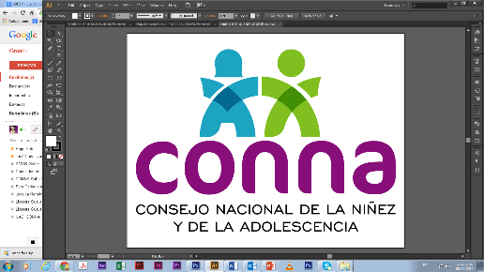

Resolución de Solicitud de Información

El Consejo Nacional de la Niñez y de la Adolescencia, luego de haber recibido y admitido la solicitud de información No. 008/2019, presentada ante la Unidad de Acceso a la Información Pública de esta dependencia el 28 de marzo de 2019 por , mediante la cual solicita lo siguiente:

“1. Cifras de casos de denuncia contra docentes del sector público y privado por interponer sanciones disciplinarias excesivas a niños y adolescente por año, desde 2014 hasta la actualidad.

2. Porcentaje del incremento de denuncias contra docentes del sector público y privado por interponer sanciones disciplinarias excesivas a niños y adolescentes desde la entrada en vigencia de la LEPINA.

3. Porque tipo de sanciones disciplinarias se interponen las denuncias contra docentes del sector público y privado.”

Y considerando que la solicitud cumple con todos los requisitos establecidos en el art.66 de La ley de Acceso a la Información Pública y los arts. 50 al 54 del Reglamento de la Ley de Acceso a la Información Pública, y que la información solicitada no se encuentra entre las excepciones enumeradas en los arts. 19 y 24 de la Ley, y 19 del Reglamento, resuelve:

PROPORCIONAR LA INFORMACIÓN PÚBLICA SOLICITADA

Que genera el CONNA, relacionada con el tema solicitado. Dicha información será entregada tal como lo estableció la persona solicitante, a través de correo electrónico. También se hace llegar el link, con los datos estadísticos completos generados por la Institución http://app.conna.gob.sv/sinaes/

San Salvador, a las once horas del diez de abril de dos mil diecinueve.

___________________________________
Silvia Soledad Orellana Guillén
Oficial de Información

